鳥取県ふるさと認証食品認証要綱

制 定 平成１８年３月８日
最終改正 令和３年３月３０日

（目的）
第１条 この要綱は、鳥取県内で製造される加工食品（以下「県産加工品」という。）について、原材料、添加物、伝統的な製造技術等に配慮したおいしい加工食品を「鳥取県ふるさと認証食品」として認証することにより、県産加工品に対する消費者の信頼を高め、もって本県の食品産業及び農林水産業の振興に資することを目的とする。

（定義等）
第２条 この要綱において「鳥取県ふるさと認証食品」とは、第６条第２項の規定により認証を受けた商品をいう。
２ この要綱において「鳥取県ふるさと認証食品」の対象となる商品は、次に掲げるすべてに該当する加工食品をいう。
（１）鳥取県内の工場で製造されている、又は、販売責任者が県内事業者であること。
（２）食品添加物を使用していない、又は、食品添加物を使用する場合には、当該加工食品の品質を保持するための必要な最小限度としていること。
（３）次に掲げるいずれかに該当していること。
① 原材料に鳥取県産の農林水産物を用いていること。
② 地域に古くから伝わる伝統的な製造方法を用いて作られていること。
③ 鳥取県独自の新技術を用いて作られていること。
３ 「鳥取県ふるさと認証食品」と「とっとり県産品「鳥取物がたり」」は、重複して認証することができない。

（品質管理等）
第３条 製造施設、保管施設及び製造機器は、食品衛生法に基づいた適切な管理が行われていなければならない。
２ 製造に当たっては、製造責任者を配置するなど衛生に十分注意するほか、製造工程ごとに、適正な管理を行われなければならない。

（認証方法等）
第４条 認証のための適合審査等は次のとおりとする。
（１）認証を受けようとする者は、鳥取県ふるさと認証食品認証（新規・継続）申請書（様式第１号）（以下「申請書（様式第１号）」という。）を鳥取県商工労働部兼農林水産部市場開拓局長（以下「局長」という。）に提出するものとする。
（２）前号で申請する商品は、食品表示法（平成25年法律第70号）及び農林物資の規格化等に関する法律（昭和25年法律第175号）に定める「日本農林規格」、食品衛生法（昭和22年法律第233号）、不当景品類及び不当表示防止法（昭和37年法律第134号）、計量法（平成４年法律第51号）、健康増進法（平成14年法律第103号）、医薬品、医療器等の品質、有効性及び安全性の確保等に関する法律（昭和35年法律第145号）を遵守しているものとする。
（３）局長は、第１号の申請があったときは、申請のあった食品について、第２条から第４条までの規定に該当するか否か、必要に応じて「鳥取県表彰・認定等審査会（食のみやこ鳥取県推進協議会）」の意見を参考に決定するものとする。
２ 局長は、前項第３号の規定による決定を遅滞なく申請者に通知するものとする。ただし、認証しない旨の決定をしたときは、その理由を付すものとする。

（認証の有効期限）
第５条 認証の有効期限は、認証を受けた日から４年を経過した日の属する年度の３月31日までとする。

（認証の継続）
第６条 認証の継続を希望する者は、認証の有効期限までに申請書（様式第１号）を局長に提出するものとする。
２ 局長は前項の申請があったときは、内容を審査し、認証継続が適当と認めた場合は、これを承認するものとする。
３ 第４条第２項の規定は、認証継続の承認について準用する。

（認証の表示等）
第７条 認証マークは次のとおりとする。
（１）表示の様式は、様式第２号に定める様式とする。
（２）認証マークの表示は、食品及び食品の容器又は包装の見やすい箇所に付すものとする。
（３）栄養機能食品及びいわゆる健康食品は「鳥取県ふるさと認証食品」という文字及び認証マークの直近に必ず「鳥取県ふるさと認証食品は、鳥取県産の原材料、製法等にこだわった加工食品です。この商品に期待される機能を認証したものではありません。」と表示するものとする。
（４）前号の表示はホームページ、カタログ等についても同様の取扱いとする。
２ 認証マークの印刷等の経費は、認証を受けた者が負担する。
３ 認証を受けない販売者が商品に認証マークを貼付するときは、販売者はその商品の認証を受けた製造者及び製造所の所在地を明記しなければならない。

（廃止及び変更）
第８条 認証を受けた者は、次のいずれかに該当する場合、鳥取県ふるさと認証食品に係る廃止又は変更等届出書（様式第３号）（以下「届出書（様式第３号）」という。）を速やかに局長に提出するものとする。
（１）認証を受けた食品の製造を中止し、又は廃止するとき
（２）認証を辞退するとき
（３）社名、商品名又は会社所在地を変更するとき
（４）同一内容の商品について別の商品名を追加するとき
（５）製造方法を変更するとき
（６）原材料及びその使用割合又は産地を変更するとき
（７）添加物の種類又は使用数を変更するとき
（８）表示ラベル又はパッケージを変更するとき（ただし、軽微な変更を除く。）
（９）その他重要な変更をするとき
２ 変更後の認証の有効期限は変更前の認証の有効期限とする。

（点検指導及び市販品調査）
第９条 局長は、認証された食品の品質等について、必要に応じ生産地及び製造工場に対する点検指導を行い、生産の状況及び関係帳簿を検査することができる。
２ 認証を受けた者は、点検指導に誠実に協力しなければならない。

（認証の取消し及びその通知）
第10条 局長は、次のいずれかに該当する場合には認証を取り消すことができるものとする。
（１）認証を受けた者が、申請内容と異なる製造方法及び原材料、添加物を使用した場合
（２）認証を受けた者が、認証マークを不正に使用した場合
（３）認証を受けた者が、正当な理由なく点検指導及び必要な手続きに協力しない場合
（４）認証を受けた者の申請時の住所が存在しない、又は認証商品を販売していないことが明らかな場合
（５）その他認証を取り消すべき重大な事由が生じた場合
２ 局長は、前項の規定により認証を取り消したときは、認証を受けた者に対し、理由を付して遅滞なくその旨を通知するものとする。

（違反者に対する措置）
第11条 局長は、認証を受けた者が不正に認証マークを使用した場合には、これを公表することができる。

（認証制度の普及及び啓発）
第12条 局長は、啓発資料の配付等により、認証基準等制度の普及啓発を行うものとする。

附 則
この基準は、平成１８年３月８日から適用する。
附 則
この基準は、平成１８年４月３日から適用する。
附 則
この基準は、平成２０年４月１５日から適用する。
附 則
この基準は、平成２２年１月４日から適用する。
附 則
この基準は、平成２２年３月３０日から適用する。
附 則
この基準は、平成２７年４月２４日から適用する。
附 則
この基準は、平成２９年３月３１日から適用する。
附 則
この要綱は、令和３年３月３０日から施行する。

様式第１号（第４条、第６条関係）
年 月 日

鳥取県商工労働部兼農林水産部市場開拓局長 様

申請者 郵便番号
住所
会社名
代表者 役職
氏名

鳥取県ふるさと認証食品認証（新規・継続）申請書

このことについて、下記の商品を鳥取県の定める「鳥取県ふるさと認証食品」に（ 新規・継続 ）認証したいので関係書類を添えて申請します。

記
１ 認証希望商品
商品名 | 規格・容量等 | 年間出荷（予定）数 | 主な出荷先

２ 該当する認証要件
認証要件 |  | チェック
必須 | 要綱第４条第１項第２号に規定する各法を順守していること
必須 | 鳥取県内の工場で製造されるか、販売責任者が県内事業者であり、食品添加物を使用していない、又は品質を保持するため必要な最小限度とした加工商品であること
① | 鳥取県産の農林水産物を原材料に用いていること
② | 地域に古くから伝わる伝統的な製造方法で作られていること
③ | 鳥取県独自の新技術を用いて作られていること
※上記の必須項目及び認証要件①～③のうち該当する項目１つを選択し、チェック欄に○を付けてください。
３ 商品ごとの概要 別紙のとおり
別紙
商品名

１ 原材料の使用状況 （調味料、食品添加物以外は備考欄に産地を記載してください。）
原材料名 | 入手元 | 原料の使用割合等を記載 | 備 考
 |  | ％
 |  | ％
 |  | ％
 |  | ％
 |  | ％
 |  | ％

２ 食品添加物の使用状況
食品添加物の名称 | 使用目的 | 製品100g当たりの使用量 | 備 考
 |  | mg
 |  | mg
 |  | mg
 |  | mg
 |  | mg

３ 製造場所（工場所在地）※申請者と製造者が異なる場合は、製造者名も記載してください。
（１）住所

（２）食品の営業許可取得状況（営業の種類、許可名義人）

（３）表示責任者（法人名又は個人名および住所）

４ 添付書類
（１）製造方法を明確に示した書類（例 工程表など）
（２）登録を受けようとする商品の一括表示ラベル、外装（箱、包装紙）、関連チラシ又は商品写真等

５ 連絡先
担当者所属・氏名
電話 ファクシミリ
メールアドレス
様式第２号（第７条関係）
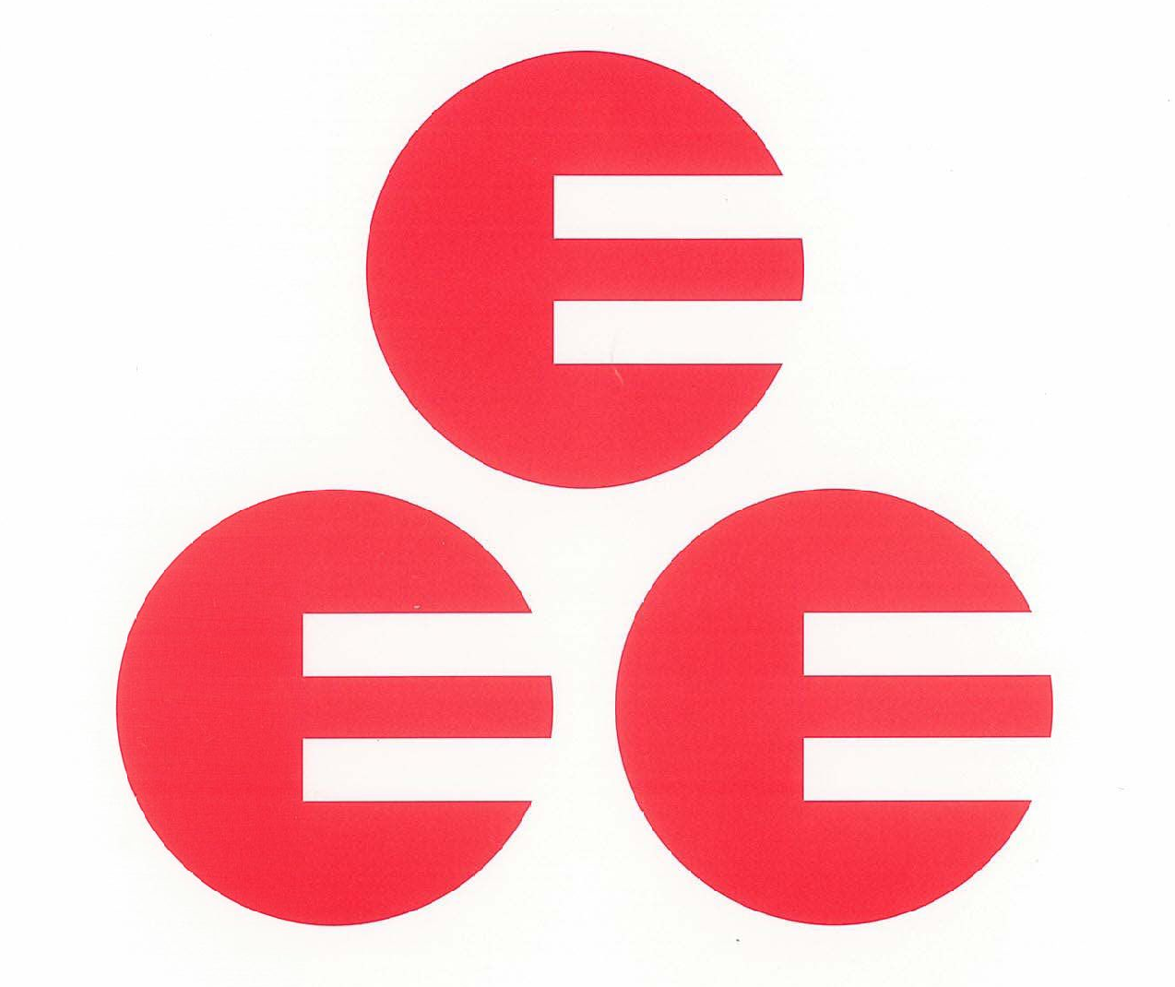
鳥取県ふるさと認証食品

１ マークの直近に「鳥取県ふるさと認証食品」又は「ふるさと認証食品鳥取県」と消費者が読める大きさで入れる。
２ マークの色は原則として赤色とする。
３ 栄養機能食品及びいわゆる健康食品は「鳥取県ふるさと認証食品」という文字及び認証マークの直近に必ず「鳥取県ふるさと認証食品は、鳥取県産の原材料、製法等にこだわった加工食品です。この商品に期待される機能を認証したものではありません。」と表示するものとする。
４ ３の表示はホームページ、カタログ等についても同様の取扱いとする。

様式第３号（第８条関係）

年 月 日

鳥取県商工労働部兼農林水産部市場開拓局長 様

申請者 郵便番号
住所
会社名
代表者 役職
氏名

鳥取県ふるさと認証食品に係る廃止又は変更等届出書

年 月 日付第 号により認証通知があった商品については、下記のとおり （ 廃止 ・ 変更 ） したいので、関係書類を添えて届け出ます。

記

１ 届出の内容
（１）商品名
（２）理由
（３）予定年月日
年 月 日 から

２ 変更の場合
（１）変更事項
変 更 事 項 | 新 | 旧

（２）添付書類（変更事項に応じて提出）
① 製造方法を明確に示した書類（例 工程表など）
② 登録を受けようとする商品の外装（箱、包装紙）、関連チラシ又は商品写真等
（３）確認事項（表示ラベル又はパッケージを変更する場合）
下記の項目に該当している必要があるため、確認後にチェック欄に○を付けてください。
確認項目 | チェック
要綱第４条第１項第２号に規定する各法を順守していること

３ 連絡先
担当者所属・氏名
電話 ファクシミリ
メールアドレス

